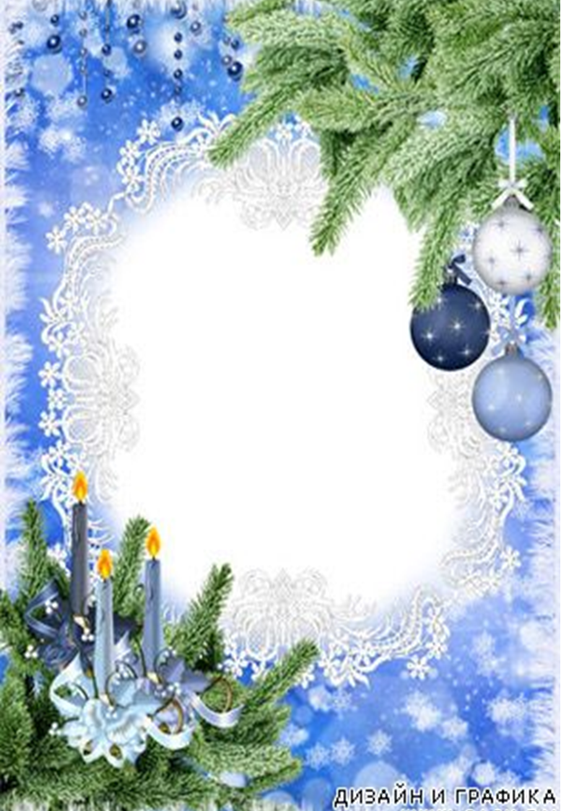

Развлекательная программа
на тему: «Зимушка-зима».
Рисунок 1

Разработали и провели воспитатели:
Тепсуркаева Л.И,
Калинина Т.А.

Цели:
1.Формирование дружного, сплоченного коллектива;
2.Развитие познавательных творческих способностей детей;
3 Формирование коммуникативных навыков,
Задачи:
1.Развивать воображение.
2.Развивать ловкость, меткость, смекалку.
3.Развивать координацию движений.

Вступительное слово:
Зима - любимое время года не только детей. Многие поэты рады приходу зимы и воспевают её в своих стихах. Давайте послушаем некоторые из них.
Стали дни коротки,
Солнце светит мало,
Вот пришли морозцы-
И зима настала.
Здравствуй, в белом сарафане
Из серебряной парчи!
На тебе горят алмазы,
Словно яркие лучи.
Здравствуй, гостья- зима!
Просим милости к нам
Песни севера петь
По лесам и полям.

Дуют ветры в феврале,
Воют в трубах громко.
Змейкой мчится по земле
Лёгкая позёмка.
Здравствуй, русская молодка,
Раскрасавица душа,
Белоснежная лебёдка,
Здравствуй, зимушка- зима!
Воспитатель:
Пришла зима, солнце светит все меньше, на улице мороз.
Что делать в такую погоду – на улице не погулять, холодно. А чем же заняться дома? Давайте будем играть! Вам придется искать ответы на коварные вопросы, вспомнить пословицы и поговорки, разгадывать загадки! Ведь это занятие не только интересное, но и полезное – оно расширяет кругозор.
А для разминки мы сейчас проведем коварную викторину «ДА или НЕТ».

В рифму дай, дружок, ответ
Словом «ДА» иль словом «НЕТ».
Но, смотри, не торопись,
На крючок не попадись!
На Луне есть города? НЕТ
В небе мчатся поезда? НЕТ
Будет вечером рассвет? НЕТ
После пятницы среда? НЕТ
В радуге есть фиолетовый цвет? ДА
С мягкой спинкой табурет? НЕТ
Форма круга у монет? ДА
На стене всегда паркет? НЕТ
После завтрака обед? ДА
Головной убор берет? ДА
Есть колеса у ракет? НЕТ
Над трамваем провода? ДА
Не знает кукушка родного гнезда? ДА
Краше розы лебеда? НЕТ
С улыбкой к зубному идешь в кабинет? НЕТ
Нужен вечером нам свет? ДА
Едут лыжи без следа? НЕТ
В море айсберг изо льда? ДА
Из яиц всегда омлет? ДА
Льдом холодным чай согрет? НЕТ
Свеклу класть нам в винегрет? ДА
Спать ложатся на буфет? НЕТ

-Теперь – внимание, друзья. (Отгадывание загадок на тему «Зима»)

1) Без рук, без глаз, а рисовать умеет.(Мороз)
2) Белая морковка зимой растёт. (Сосулька)
3) Белые пчёлы на землю сели, пришёл огонь – их не стало.(Снег)
4) Старик у ворот, тепло уволок.
Сам не бежит и стоять не велит. (Мороз)
5) Странная звёздочка с неба упала,
Мне на ладошку легла и пропала. (Снежинка)
6) Схватил за щёки, кончик носа,
Раскрасил окна все без спроса.
Но кто же это? Вот вопрос!
Всё это делает …(мороз)
7) Всё лето стояли, зимы ожидали.
Дождались поры, помчались с горы. (Санки)
8) Обогнать друг друга рады.
Ты смотри, дружок, не падай!
Хороши тогда, легки
Быстроходные …(коньки)
9) Ног от радости не чуя,
С горки снежной вниз лечу я.
Стал мне спорт родней и ближе
Что помогло мне в этом?...(лыжи)
10) Снег на полях, лёд на реках,
Вьюга гуляет…Когда это бывает? (Зимой)

Воспитатель: Ребята, а вы любите зиму? А что вам больше всего нравится в этом времени года? На чём вы любите кататься зимой? (ответы детей) . Хорошо, а теперь давайте поиграем и посмотрим кто у нас самый ловкий.

Шарик(возможно другой предмет) по кругу.
Все участники этой игры становятся в круг. Каждому ребенку раздаются надутые воздушные шарики. Но одному участнику шарик не дают. Ведущий включает какую-нибудь новогоднюю песенку или, если есть способность и музыкальный инструмент, наигрывает мелодию сам. Когда звучит музыка, игроки передают каждый свой шарик соседу. Когда музыка останавливается, то игрок, который оказывается без шарика, выбывает из игры. После выбывания игрока изымают и один шарик. Если во время игры у кого-нибудь лопается шарик, тот участник тоже выбывает из игры. Победителем является тот, кто остался последним в игре.

Новогодний конкурс «Мумия». Вызывается четыре добровольца, из них составляется две команды, а можно вызывать и больше. Один из игроков в каждой команде — «мумия», а второй — «мумиатор». Игра: «мумиатор» должен как можно быстрее обмотать «мумию» «бинтами». В качестве бинтов обычно используется туалетная бумага. Веселье публики гарантировано! После обмотки можно произвести обратную операцию, сматывая бумагу обратно в рулон....

Лови снежок. В игре участвуют две команды. У одного ребенка из каждой команды в руках пустой пакет, который он держит широко раскрытым. У каждой команды есть несколько снежков из бумаги. По сигналу все начинают бросать снежки в пакет, напарники тоже помогают, пытаясь их поймать. Побеждает та команда, у которой в пакете окажется большее количество снежков....
Воспитатель: Поиграли, а теперь давайте проверим вашу внимательность.
Игра «зимнее настроение».
Ведущий говорит четверостишья, на которые дети дают ответы «верно»,«неверно».
1.На берёзку свиристели Стайкой пёстрою слетели. Каждый их увидеть рад, Дивный похвалив наряд. (Верно)
2.Расцвели среди мороза На сосне большие розы. Их в букеты собирают И Снегурочке вручают. (Неверно)
3.Дед Мороз зимою тает И под ёлочкой скучает - От него осталась лужа; В праздник он совсем не нужен. (Неверно)
4.Со Снегуркой Снеговик К детям приходить привык. Любит он стишки послушать, А потом конфеты кушать. (Верно)
5.В феврале под Новый год Добрый Дедушка идёт, У него мешок большой, Весь наполненный лапшой. (Неверно)
6.Под конец декабря Сорван лист календаря. Он последний и ненужный - Новый год гораздо лучше. (Верно)
7.Не растут зимой поганки, Но зато катают санки. С ними радостно детишкам - И девчонкам, и мальчишкам. (Верно)
8.К нам из жарких стран зимою Чудо-бабочки летят, Снежной тёплою порою Собирать нектар хотят. (Неверно)
9.В январе метут метели, Наряжая снегом ели. Зайчик в шубке своей белой По лесочку скачет смело. (Верно)
10.В новогодний праздник славный Кактус для детишек главный - Он зелёный и колючий, Ёлочки намного круче. (Неверно)

Художник
Участников в этом конкурсе может быть несколько. Ведущий должен взять заранее приготовленный ватман. Каждый участник встает перед ватманом с завязанными глазами . Затем каждому выдается фломастер (или маркер) и альбомный лист. Ведущий говорит, что именно должны нарисовать участники (желательно что-то новогоднее и не очень сложное). Участник должен, не видя, что именно он рисует, выполнить задание ведущего. Победителем в этом конкурсе является тот, кто точнее других отобразит задание на листочке (у кого больше всего будет похоже).
Пантомима.
Игрок вытаскивает из шляпы записку с названием животных и пытается изобразить прочитанное. Остальные игроки должны отгадать, что показывает пантомима . Новогодний колпачок.
Ребятам нужно встать в круг и под музыку передавать друг другу колпак. Ребенок, в руках у которого будет колпак, когда музыка остановится, должен надеть его на голову и выполнить задание Дедушки Мороза: спеть песенку, рассказать стихотворение или станцевать.
Воспитатель: Несмотря на то, что праздник Новый Год закончился, но все с нетерпением ждем праздника и прихода Деда Мороза в следующем году, а пока давайте составим телеграмму Деду Морозу.
«Телеграмма Деду Морозу» Ребят просят назвать 13 прилагательных: «толстый», «рыжий», «горячий», «голодный», «вялый», «грязный» и т.д. Когда все прилагательные записаны, ведущий достает текст телеграммы, и вставляет в него недостающие прилагательные по списку. Текст телеграммы:
«… Дедушка Мороз! Все … дети с нетерпением ожидают твоего … прихода. Новый год это самый … праздник в году. Мы будем петь для тебя … песни, танцевать … танцы! Наконец-то наступит … Новый Год! Как не хочется говорить о … учебе. Мы обещаем, что будем получать только … оценки. Так что, открывай поскорее свой … мешок и вручай нам … подарки. С уважением к тебе … мальчишки и … девчонки!»...
Воспитатель: Вот и подошла к концу наша развлекательная программа «Зимушка-зима». Закончить хочется стихотворением Ирины Черницкиной «Пришла зима веселая» :
Пришла зима веселая
С коньками и салазками,
С лыжнею припорошенной,
С волшебной старой сказкою.
На елке разукрашенной
Фонарики качаются.
Пусть зимушка веселая
Подольше не кончается!

